Nama : Ariningtyas Hetsbi Islami

NIM : 18090029

Kelas : 5B

Praktikum 1

1. Soure Code

perkenalan.php => aplication/controller

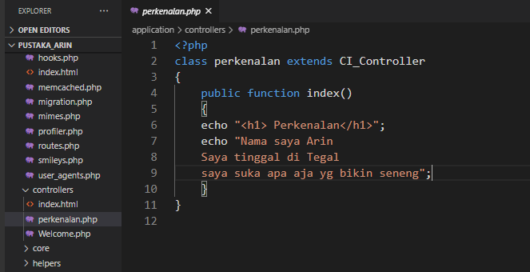

1. Hasil Url

<http://localhost/pustaka_arin/index.php/perkenalan>

1. Capture Hasil

